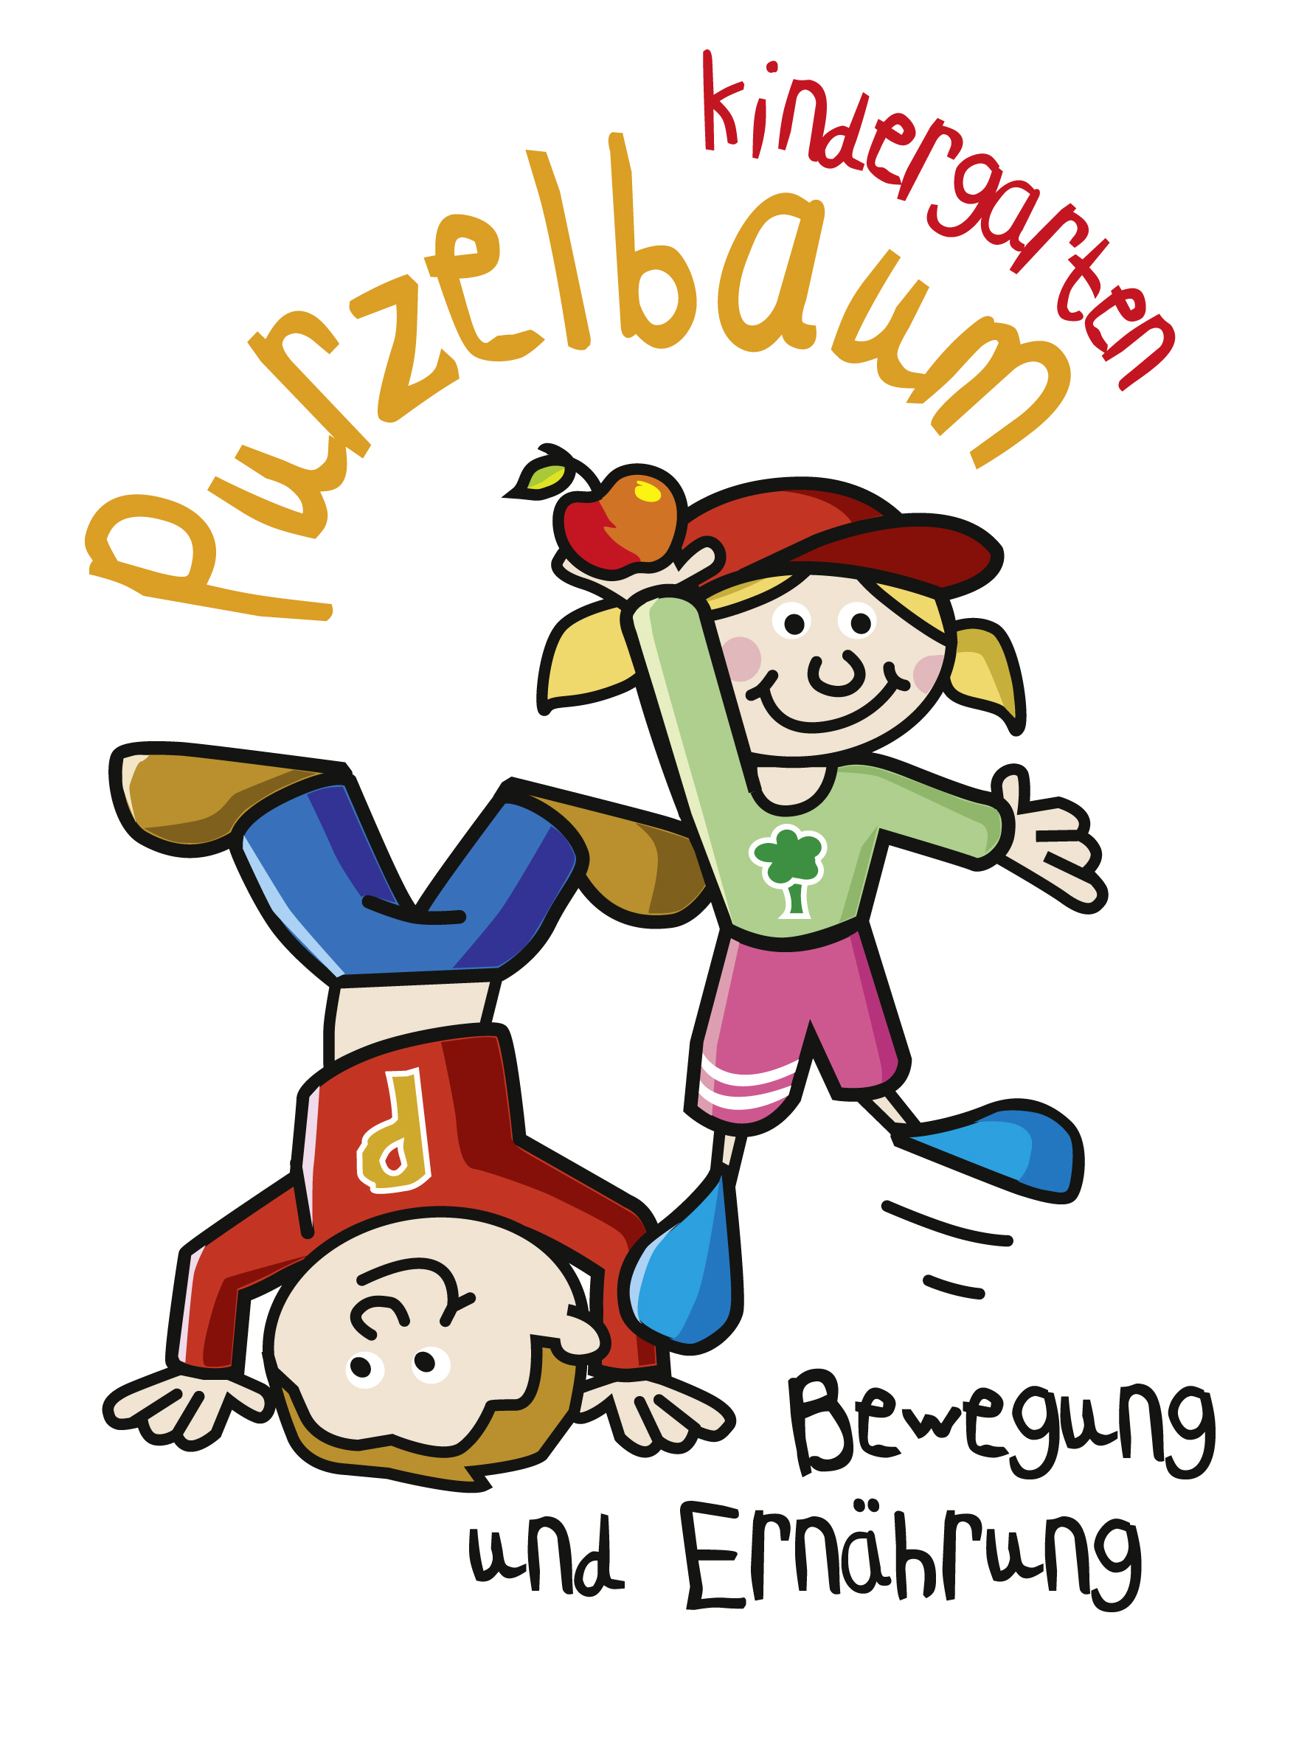
Ort, Datum 2015

Information zum Projekt Purzelbaum

Liebe Eltern,
Bewegung ist ein zentrales Element in der Entwicklung des Kindes und trägt wesentlich zu seinem allgemeinen Wohlbefinden bei.
Zahlreiche nationale und internationale Studien belegen den Zusammenhang von Bewegungs-
kompetenz und einer gesunden körperlichen, sozialen und kognitiven Entwicklung.
Es ist besonders alarmierend, dass bei Kindern zunehmend Bewegungsdefizite und Übergewicht festgestellt werden. Das Kindergartenalter bietet eine grosse Chance, die Bewegungsfreude der Kinder auf lustvolle Weise wieder zu wecken und zu fördern.
Im Rahmen des Aktionsprogramms xy hat der Kanton/die Gemeinde xy ein Projekt mit dem Namen Purzelbaum eingeführt. Das Projekt nutzt den natürlichen Bewegungsdrang der Kinder und erreicht damit grosse Fortschritte.
Die Kindergärten yx und xz sind im Schuljahr 20xy/xz auch in das Projekt eingestiegen. Innerhalb der nächsten 6 Monate werden die Kindergärten bewegungsfreundlicher gestaltet. Das heisst zu allererst, es wird mehr freier Raum geschaffen. Teilweise werden aber auch neue Bewegungsmaterialien angeschafft und installiert.
An einer Informationsveranstaltung werden wir detailliert über das Projekt erzählen. Das genaue Datum geben wir noch bekannt.
Wir freuen uns sehr, den Kindern die Möglichkeit zu geben, dieses Projekt miterleben zu dürfen und bedanken uns herzlich für die Unterstützung und Mitarbeit.
Liebe Grüsse
die Kindergärtnerinnen

